Администрация
Верхнебуреинского муниципального района

ПОСТАНОВЛЕНИЕ

26.11.2024 № 775
п. Чегдомын

Об установлении публичного сервитута в отношении земельного участка с кадастровым номером 27:05:0104001:469, в целях складирования строительных и иных материалов, площадью 4 664,0 кв.м.

В соответствии с пунктом 1 статьи 39.37, пунктом 5 статьи 39.38 и пунктом 2 статьи 39.45 Земельного кодекса Российской Федерации, Постановлением Правительства РФ от 24.02.2009 № 160 «О порядке установления охранных зон объектов электросетевого хозяйства и особых условий использования земельных участков, расположенных в границах таких зон», Уставом Верхнебуреинского муниципального района Хабаровского края, принятым решением Собрания депутатов Верхнебуреинского муниципального района Хабаровского края от 24.05.2005 № 42, на основании ходатайства первого заместителя начальника группы филиала открытого акционерного общества «РЖД» Степанова С.В. от 26.09.2024 ИСХ-17915/ДКРС ХАБАР, вход. № 6962-01-1-20 от 27.09.2024, администрация Верхнебуреинского муниципального района Хабаровского края
ПОСТАНОВЛЯЕТ:
1. Утвердить границы публичного сервитута общей площадью 4 664,0 кв. м, согласно приложению 1 к настоящему постановлению, на земельный участок с кадастровым номером 27:05:0104001:469, расположенном в Хабаровском крае, Верхнебуреинском районе, Ургальское лесничество, Дубликанское участковое лесничество, квартал 239 выдел 17, 27, 32 (части) (УН-59).
2. Установить публичный сервитут на основании ходатайства открытого акционерного общества «Российские железнодорожные дороги» (170174, г. Москва, вн. тер. г. муниципальный округ Басманный, ул. Новая Басманная, д. 2/1, стр. 1, Получатель: ДКРС ОАО «РЖД», ОГРН 1037739877295, ИНН 7708503727), общей площадью 4 664,0 кв. м, в целях складирования строительных и иных материалов, сроком на 72 месяца (6 лет), на земельный участок, находящимся в государственной собственности.
3. Определить порядок расчета за публичный сервитут согласно приложению 2 к настоящему постановлению.
4. Размер платы за сервитут Собственник вправе пересматривать по мере увеличения собственных расходов, связанных с содержанием земельного участка, но не чаще одного раза в год.
5. Открытому акционерному обществу «Российские железнодорожные дороги» в установленном законном порядке обеспечить:
5.1. внесение платы за публичный сервитут единовременным платежом не позднее шести месяцев со дня издания настоящего постановления по платежным реквизитам: Управления федерального казначейства по Хабаровскому краю (администрация Верхнебуреинского муниципального района Хабаровского края ЛКС 04223101170) ЕКС 40102810845370000014 Отделение Хабаровск Банка России//УФК по Хабаровскому краю г. Хабаровск, БИК 010813050, ИНН 2710001098, КПП 271001001, к/с 03100643000000012200, ОКТМО 08614000, КБК 840 111 05313 05 0000 120.
За просрочку платежа за установленный сервитут, оплачивается пеня от размера невнесённой оплаты за каждый календарный день просрочки путем перечисления на единый счет Управления федерального казначейства по Хабаровскому краю (администрация Верхнебуреинского муниципального района Хабаровского края ЛКС 04223101170) ЕКС 40102810845370000014 Отделение Хабаровск Банка России//УФК по Хабаровскому краю г. Хабаровск, БИК 010813050, ИНН 2710001098, КПП 271001001, ОКТМО 08614000, КБК 840 116 07090 05 0001 140;
5.2. после прекращения действия публичного сервитута, привести земельный участок обремененным публичным сервитутом, указанный в пункте 1 настоящего постановления, в состояние, пригодное для его использования в соответствии с видом разрешённого использования.
6. Открытое акционерное общество «Российские железнодорожные дороги» вправе:
6.1. в установленных границах публичного сервитута осуществлять, в соответствии с требованиями законодательства Российской Федерации, деятельность, для обеспечения которой установлен публичный сервитут;
6.2. до окончания срока публичного сервитута обратиться с ходатайством об установлении публичного сервитута на новый срок.
7. Отделу земельных и имущественных отношений администрации Верхнебуреинского муниципального района Хабаровского края (Бурлаков А.А.) направить открытому акционерному обществу «Российские железнодорожные дороги» копию настоящего постановления.
8. Контроль за исполнением настоящего постановления возложить на первого заместителя главы администрации Верхнебуреинского муниципального района Хабаровского края Крупевского А.Ю.
9. Настоящее постановление вступает в силу со дня его подписания.

Глава района А.М. Маслов
Приложение 1
к постановлению
администрации
Верхнебуреинского
муниципального района
Хабаровского края
от №
«
ГРАФИЧЕСКОЕ ОПИСАНИЕ
местоположения границ населенных пунктов, территориальных зон, особо охраняемых природных территорий, зон с особыми условиями использования территории
Публичный сервитут в целях складирования строительных и иных материалов, возведение некапитальных строений, сооружений (включая ограждения, бытовки, навесы) и (или) размещение строительной техники, которые
необходимы для обеспечения строительства, реконструкции, ремонта
инженерных сооружений, объектов транспортной инфраструктуры федерального, регионального или местного значения, на срок указанных строительства,
реконструкции, ремонта для объекта: «Второй главный путь на перегоне п.п.
3346 км - Мукунга Дальневосточной железной дороги».
__________________________________________________________________________
(наименование объекта, местоположение границ которого описано (далее - объект))

Раздел 1
Сведения об объекте
№ п/п | Характеристики объекта | Описание характеристик
1 | 2 | 3
1. | Местоположение объекта | Хабаровский край, район Верхнебуреинский
2. | Площадь объекта +/- величина  погрешности определения площади (Р +/- Дельта Р) | 4664 +/- 1195 м²
3. | Иные характеристики объекта | Публичный сервитут в целях складирования строительных и иных материалов, возведение некапитальных строений, сооружений (включая ограждения, бытовки, навесы) и (или) размещение строительной техники, которые необходимы для обеспечения строительства, реконструкции, ремонта инженерных сооружений, объектов транспортной инфраструктуры федерального, регионального или местного значения, на срок указанных строительства, реконструкции, ремонта для объекта: «Второй главный путь на перегоне п.п. 3346 км - Мукунга Дальневосточной железной дороги», предусмотренные статьей 39.37 Земельного кодекса Российской Федерации или статьями 3.6, 3.9 Федерального закона от 25 октября 2001  г. № 137-ФЗ «О введении в действие  Земельного кодекса Российской  Федерации». Срок публичного сервитута 72 месяца. Земельные участки, образующие зону или территорию: 27:05:0104001:469.

Раздел 2
Сведения о местоположении границ объекта
1. Система координат МСК-27, зона 2
2. Сведения о характерных точках границ объекта
Обозначение характерных точек границ | Координаты, м |  | Метод определения  координат  характерной точки | Средняя квадратическая  погрешность положения  характерной точки (Мt), м | Описание обозначения точки на  местности (при наличии)
 | X | Y
1 | 2 | 3 | 4 | 5 | 6
1 | 725353.82 | 2253763.93 | Аналитический метод | 5.0 | -
2 | 725369.62 | 2253808.25 | Аналитический метод | 5.0 | -
3 | 725375.18 | 2253833.45 | Аналитический метод | 5.0 | -
4 | 725376.48 | 2253854.84 | Аналитический метод | 5.0 | -
5 | 725374.44 | 2253860.58 | Аналитический метод | 5.0 | -
6 | 725350.51 | 2253944.61 | Аналитический метод | 5.0 | -
7 | 725348.47 | 2253958.32 | Аналитический метод | 5.0 | -
8 | 725346.13 | 2253958.28 | Аналитический метод | 5.0 | -
9 | 725348.55 | 2253939.79 | Аналитический метод | 5.0 | -
10 | 725340.87 | 2253852.90 | Аналитический метод | 5.0 | -
11 | 725328.36 | 2253769.81 | Аналитический метод | 5.0 | -
1 | 725353.82 | 2253763.93 | Аналитический метод | 5.0 | -
3. Сведения о характерных точках части (частей) границы объекта
Обозначение характерных точек части границы | Координаты, м |  | Метод определения  координат  характерной точки | Средняя квадратическая  погрешность положения  характерной точки (Мt), м | Описание обозначения точки на  местности (при наличии)
 | X | Y
1 | 2 | 3 | 4 | 5 | 6
- | - | - | - | - | -

Раздел 3
Сведения о местоположении измененных (уточненных) границ объекта
1. Система координат -
2. Сведения о характерных точках границ объекта
Обозначение характерных точек границ | Существующие координаты, м |  | Измененные  (уточненные) координаты, м |  | Метод определения координат  характерной точки | Средняя квадратическая  погрешность положения  характерной точки (Мt), м | Описание обозначения точки на  местности  (при наличии)
 | X | Y | X | Y
1 | 2 | 3 | 4 | 5 | 6 | 7 | 8
- | - | - | - | - | - | -
3. Сведения о характерных точках части (частей) границы объекта
Обозначение характерных  точек части границы | Существующие координаты, м |  | Измененные  (уточненные) координаты, м |  | Метод определения координат  характерной точки | Средняя квадратическая  погрешность положения  характерной точки (Мt), м | Описание обозначения точки на  местности  (при наличии)
 | X | Y | X | Y
1 | 2 | 3 | 4 | 5 | 6 | 7 8
- | - | - | - | - | - | -

Схема расположения границ публичного сервитута

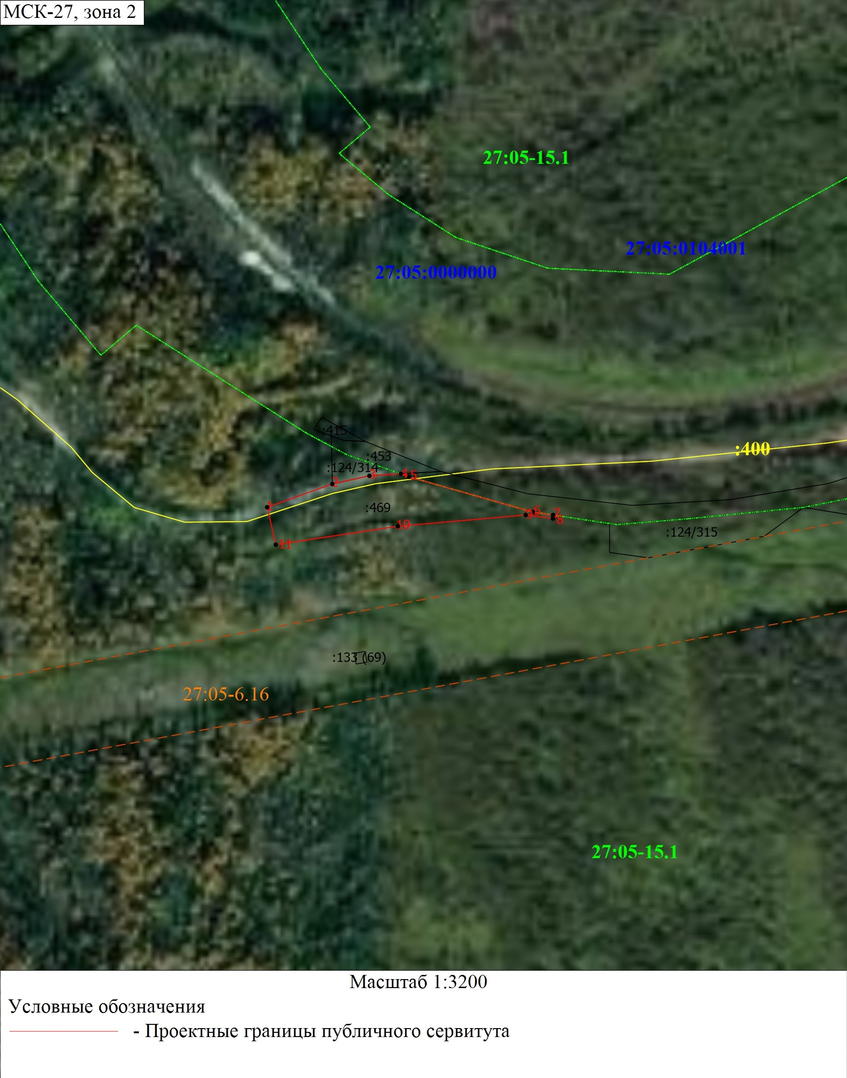
Подпись ___________________________________ Дата "_____" ___________ _______г.
Место для оттиска печати (при наличии) лица, составившего описание местоположения границ объекта

Схема расположения границ публичного сервитута
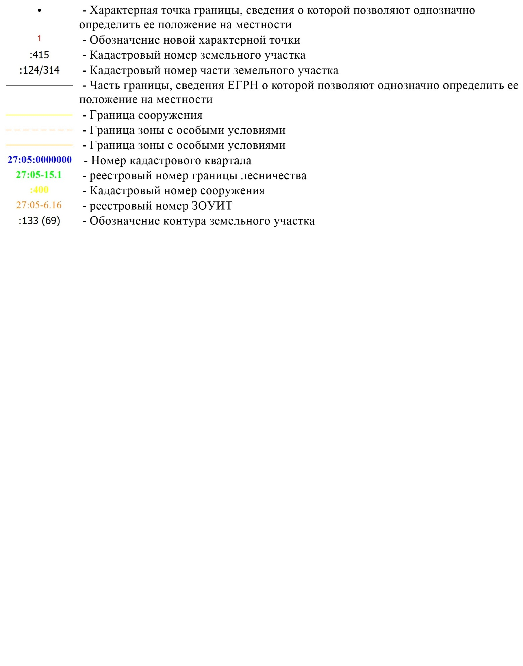
Подпись ___________________________________ Дата "_____" ___________ _______г.
Место для оттиска печати (при наличии) лица, составившего описание местоположения границ объекта

Приложение 2
к постановлению
администрации
Верхнебуреинского
муниципального района
Хабаровского края
от №

Расчет платы за устанавливаемый публичный сервитут в отношении земельного участка с кадастровым номером 27:05:0104001:469, площадью 4 664,0 кв.м., с кадастровой стоимостью 313 887,2 руб.:

Рп = (Кст x 0,01%)/S (з/у учтенного в ЕГРН, с кадастровым номером 27:05:0104001:469) х S(испрашиваемая) х 6 (испрашиваемый срок).

Рп – размер платы за публичный сервитут земли, находящегося в государственной собственности с кадастровым номером 27:05:0104001:469, руб.;
Кст – кадастровая стоимость земельного участка с кадастровым номером 27:05:0104001:469;
0,01% - плата за публичный сервитут в отношении земельного участка, находящегося в государственной или муниципальной собственности и не обремененного правами третьих лиц, устанавливается в размере 0,01 процента кадастровой стоимости такого земельного участка за каждый год использования этого земельного участка. При этом плата за публичный сервитут, установленный на три года и более, не может быть менее чем 0,1 процента кадастровой стоимости земельного участка, обремененного сервитутом, за весь срок сервитута (ст. 39.46 Земельного кодекса Российской Федерации);
S – площадь земельного участка с кадастровым номером 27:05:0104001:469, учтенного в Едином государственном реестре недвижимости;
S – испрашиваемого площадь земли.

Рп = 313 887,2 x 0,1% = 313,89

Плата за публичный сервитут площадью 4 664,0 кв.м., за весь срок (6 лет) принимается в значении 313 (триста тринадцать) рублей 89 копеек.

